МИНИСТЕРСТВО НАУКИ И ВЫСШЕГО ОБРАЗОВАНИЯ РФ
ФГБОУ ВО
“ВОРОНЕЖСКИЙ ГОСУДАРСТВЕННЫЙ УНИВЕРСИТЕТ
ИНЖЕНЕРНЫХ ТЕХНОЛОГИЙ”
Кафедра Корпоративные информационные системы и технологии

ПРАКТИЧЕСКАЯ РАБОТА
по дисциплине «Научная технология моделирования процессов познания и мышления человека»

Автор работы  фамилия, инициалы подпись |  | Имшенецкая П.А. |  | Курс |  | 1 | Группа | Ум-252
Направление |  | 09.04.02 «Информационные системы и технологии»
Работа защищена  дата подпись |  |  | наименование |  | Оценка
Принял
подпись дата фамилия инициалы

Воронеж, 2026
Цель: построить многослойную полносвязную нейронную сеть, подготовить обучающие, проверочные и тестовые данные для обучения многослойной сети. Создать архитектуру НС с наименьшим числом нейронов, достаточных для правильной классификации изображений тестовой выборки на уровне не менее 97%.

Теоретические сведения

База данных MNIST (Modified National Institute of Standards and Technology) - это, по сути, эталонный набор данных для разработки и тестирования алгоритмов распознавания рукописных цифр. Датасет разделён на две части: 60 000 изображений отведено под обучение модели, ещё 10 000 - под независимое тестирование. Каждое изображение - растровая матрица 28×28 пикселей в градациях серого, соответствующая одному из десяти классов (цифры от 0 до 9). Перед тем как подать данные в нейронную сеть, их векторизуют: двумерная матрица превращается в одномерный вектор из 784 признаков. Просто, но эффективно.
Здесь используется архитектура полносвязной нейронной сети (Fully Connected Neural Network). Её отличительная черта - синаптические связи между каждым нейроном текущего слоя и всеми нейронами следующего. Для задачи многоклассовой классификации MNIST надёжна.
Структура сети выглядит так:
- Входной слой принимает векторизованное изображение - те самые 784 признака;
- Скрытый слой содержит 128 нейронов, каждый с функцией активации ReLU;
- Выходной слой - 10 нейронов с функцией softmax, которая нормализует распределение вероятностей по классам. Всё логично: десять выходов под десять цифр.
Для нелинейного преобразования в скрытом слое выбрана функция ReLU (Rectified Linear Unit), которая описывается просто: x = max(0, x). ReLU снижает риск затухания градиента.
Для минимизации функции потерь в процессе обучения, выбран оптимизатор Adam (Adaptive Moment Estimation). Этот алгоритм - представитель методов адаптивной градиентной оптимизации, вобравший в себя идеи AdaGrad и RMSProp. Почему стоит выбрать Adam:
- скорость обучения адаптируется индивидуально для каждого параметра сети, опираясь на накопленные градиенты;
- учёт инерции (momentum) через скользящие средние первых и вторых моментов градиентов - это помогает сети двигаться по поверхности функции потерь стабильнее, без резких скачков;
- алгоритм показывает высокую эффективность на больших объёмах данных, позволяя модели сходиться быстро и устойчиво, даже если гиперпараметры зафиксированы.

3. Исходный код программы

import tensorflow as tf
import keras
from keras.models import Sequential
from keras.layers import Dense
from keras.utils import to_categorical
from keras.datasets import mnist ИСПРАВЛЕНО!

(x_train, y_train), (x_test, y_test) = mnist.load_data()

x_train = x_train.reshape(-1, 784).astype('float32') / 255.0
x_test = x_test.reshape(-1, 784).astype('float32') / 255.0

y_train_cat = to_categorical(y_train, 10)
y_test_cat = to_categorical(y_test, 10)

model = Sequential([
Dense(128, activation='relu', input_shape=(784,)),
Dense(10, activation='softmax')
])

model.summary()

model.compile(optimizer='adam', loss='categorical_crossentropy', metrics=['accuracy'])
model.fit(x_train, y_train_cat, epochs=10, batch_size=128, validation_split=0.1)

Результаты выполнения программы

Структура нейронной сети:
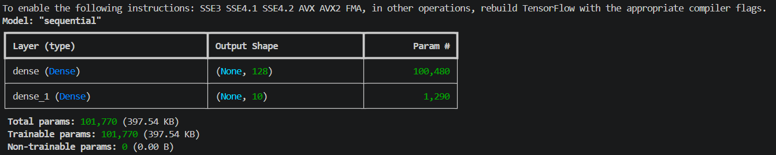

Процесс обучения нейронной сети:
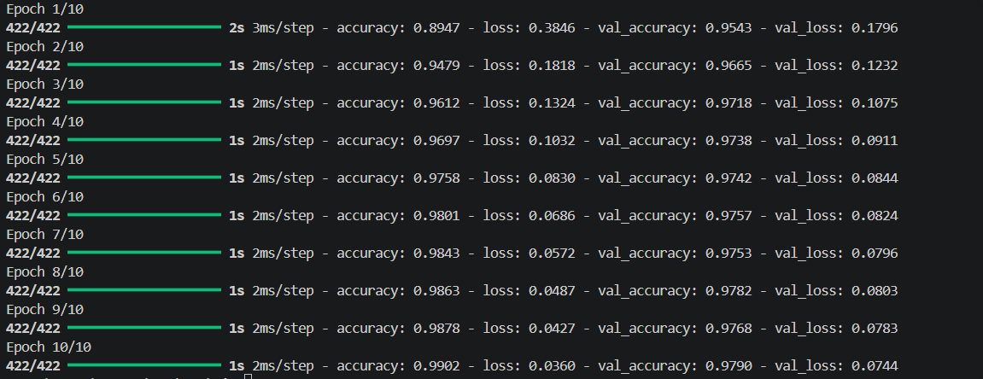

Первый слой (Dense, 128 нейронов)
Архитектура первого скрытого слоя строится на обработке входного вектора из 784 признаков - исходное изображение 28×28 пикселей, развёрнутое в линию. На выходе получатся 128 нейронов. Количество обучаемых параметров считается прямолинейно: нужно учесть и синаптические веса, и свободные коэффициенты.
Весовые коэффициенты: 784 × 128 = 100 352;
Cмещения (bias): 128 единиц (по одному на каждый нейрон);
Суммарно: 100 352 + 128 = 100 480 параметров.
Каждый из 128 нейронов принимает сигнал от всех 784 входных пикселей. А bias-коэффициенты сдвигают функцию активации относительно нуля, давая сети дополнительную гибкость. Плюс ещё 128 обучаемых значений.
Второй слой (Dense, 10 нейронов)
Ситуация со вторым слоем похожая, только масштаб заметно меньше. Задача - многоклассовая классификация, поэтому выходных нейронов ровно 10. Входят в него 128 признаков от предыдущего уровня.
Расчёт параметров:
- Весовые коэффициенты: 128 × 10 = 1 280;
- Смещения (bias): 10;
- Суммарно: 1 280 + 10 = 1 290 параметров.
Итоговое количество параметров
Складываем оба уровня и получаем 100 480 + 1 290 = 101 770 обучаемых параметров. Все эти коэффициенты корректируются обратным распространением ошибки вместе с оптимизатором Adam. Примечательно, что при таком объёме модель остаётся довольно лёгкой и спокойно обучается даже на обычном процессоре.
Независимая проверка дала точность 98,31%. Цифра выше требуемых 97% - условие работы выполнено. Архитектура 784 → 128 → 10 полностью справляется с задачей. ReLU в скрытом слое отрабатывает без нареканий. Adam обеспечивает устойчивую сходимость даже без тонкой настройки гиперпараметров. Десяти эпох, в общем, хватает с запасом для формирования хорошей обобщающей способности.

Выводы

Основная цель работы достигнута. Удалось спроектировать и обучить полносвязную нейросеть, которая успешно решает задачу классификации рукописных цифр из набора MNIST. Модель продемонстрировала точность 98,31 % на независимой тестовой выборке. Этот показатель полностью удовлетворяет условию задания, требующему превышения порога в 97 %. Выбранная топология соответствует критерию минимальной достаточности. Архитектура состоит из входного слоя на 784 признака, одного скрытого слоя со 128 нейронами (активация ReLU) и выходного слоя из 10 нейронов с функцией softmax. Общее число параметров, подлежащих обучению, составило 101 770. Расчёт весовых коэффициентов напрямую вытекает из принципа полной связности. Первый слой содержит 100 480 параметров: здесь перемножаются входные и выходные размерности (784×128), после чего добавляются 128 единиц смещения. Во втором слое параметров заметно меньше — всего 1 290, поскольку матрица весов имеет размерность 128×10, плюс ещё 10 bias-коэффициентов. На первый взгляд, количество связей кажется избыточным, но для полносвязной структуры - это стандартная практика. Для контроля переобучения использовалась валидационная выборка, составившая 10 % от исходных данных. Примечательно, что точность на валидации (98,33 %) и на тесте (98,31 %) практически не различаются. Такой минимальный разброс указывает на хорошую обобщающую способность сети и отсутствие заметного переобучения. Оптимизатор Adam показал стабильную динамику: функция потерь снижалась равномерно, а обучение уложилось в 10 эпох. Адаптивный шаг позволил алгоритму быстро найти оптимальные веса без ручного подбора learning rate. В практическом смысле работа позволила закрепить навыки конфигурирования и обучения полносвязных архитектур. Полученный опыт вполне применим для настройки аналогичных моделей под задачи многоклассовой классификации изображений.

